**Exportación archivo .paa para instalar o actualizar en produccion**

**Nota:** Se debe estar loggueado en la VPN softlayer antes de ingresar.

* URL de donde se va a extraer el archivo **CorporativoBancolombia.paa** es la siguiente:
  + <http://10.170.8.197:10039/Home/Welcome/>



* Luego de ingresar seleccionar la opción **Desarrollo de temas.**

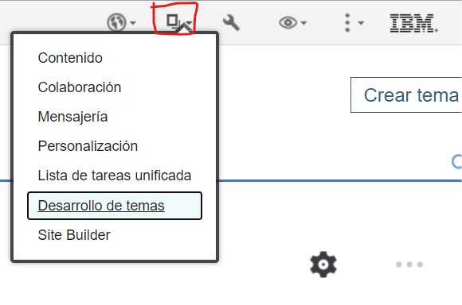

* Seleccionar CorporativoBancolombia y en los tres punticos dar click en exportar.

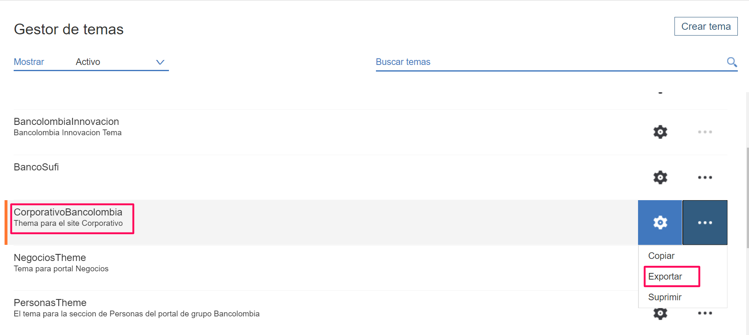

* El archivo resultante es el que se va a instalar en las maquinas de producción.